PRESSEINFORMATION

Hamburg, 13. April 2015

IT-Sicherheit zur Chefsache machen
Leitfaden von WatchGuard zeigt, wie IT-Verantwortliche dem Security-Wunschbudget Schritt für Schritt näher kommen

Die einfachste Strategie, um das erforderliche Budget für die heutzutage nötigen Sicherheitsvorkehrungen zu erhalten? Einfach abwarten, bis etwas passiert! – Bisher bleibt vielen IT-Verantwortlichen nichts weiter übrig, als die oftmals verweigerten Investitionen in ein modernes, aktuellen Anforderungen entsprechendes IT-Security-Konzept mit einem aufgesetzten Lächeln zu quittieren. Jedoch sollte an dieser Stelle nicht länger gescherzt, sondern gehandelt werden: Denn gerade im Ernstfall wird es für Unternehmen richtig teuer. Laut Pricewaterhouse Coopers gab es 2014 weltweit 48 Millionen registrierte Sicherheitsvorfälle, bei denen der verursachte Schaden zum Teil in Milliardenhöhe lag (http://www.pwc.com/gx/en/consulting-services/information-security-survey/) – durchaus kein Pappenstiel. Vor allem wenn man dagegen abwägt, wie wenig es eigentlich kostet, von Anfang an auf die richtige Abwehr zu setzen.

Aus diesem Grund hat der Netzwerksicherheitsspezialist WatchGuard Technologies jetzt einen Leitfaden veröffentlicht, der die IT-Verantwortlichen in Unternehmen dabei unterstützen soll, diese Thematik effektiv auf Geschäftsführungsebene zu verankern. Schließlich ist ein besseres Verständnis der aktuellen Sicherheitsanforderungen auf Seiten der Finanzentscheider die wichtigste Vorraussetzung, um Maßnahmen zur Umsetzung eines lückenlosen Security-Konzepts einzuleiten. Das Dokument steht hier zum Download bereit: http://secure.watchguard.com/C-Suite-eBook.html

Der Leitfaden definiert insgesamt sieben Schritte auf dem Weg zum Security-Wunschbudget und wartet auf jeder einzelnen Stufe mit konkreten Handlungsempfehlungen auf. So wird beispielsweise gezeigt, wie sich der individuelle Sicherheitsbedarf eines Unternehmens effektiv ermitteln lässt und welche Möglichkeiten es gibt, um potenziell bestehende Sicherheitslücken im eigenen Netzwerk aufzudecken. Darüber hinaus finden die IT-Verantwortlichen viele hilfreiche Tipps, wie sich die gegenwärtige Situation und mögliche Handlungsoptionen gegenüber der Geschäftsführung bestmöglich präsentieren lassen.

„Hacker sind sich der zunehmenden Verwundbarkeit von Unternehmen durchaus bewusst. Die wachsende Angriffsfläche ist vor allem darauf zurückzuführen, dass es für die Unternehmen immer schwieriger wird, hinsichtlich der steigenden Komplexität und den damit einhergehenden Kosten im Rahmen der konsequenten Absicherung den Überblick zu behalten“, so Richard Barber, Chief Financial Officer bei WatchGuard. „Gleichzeitig kann es sich heutzutage keine Firma mehr leisten, erst auf einen sicherheitsrelevanten Zwischenfall zu warten, um anschließend die nötigen Vorkehrungen zu treffen. Dann könnte es bereits zu spät sein. Unser Leitfaden soll daher gezielt durch den Evaluationsprozess führen und dazu beitragen, den Status quo der jeweiligen bestehenden Schutzmaßnahmen zu hinterfragen, die wirtschaftlichen Folgen einer potenziellen Ausnutzung der identifizierten Schwachstellen abzuwägen und somit entsprechende Budgetentscheidungen zur Verbesserung der Situation zu erwirken bzw. zu beschleunigen.“

In diesem Zusammenhang hat Barber einige Empfehlungen für IT-Profis, wenn es darum geht, den jeweiligen Bedarf gegenüber der Geschäftsleitung zu argumentieren:

- Bringen Sie in Erfahrung, inwieweit das technische Verständnis Ihres Gegenübers ausgeprägt ist und richten Sie Ihre Präsentation danach aus.
- Erkundigen Sie sich, wo im Unternehmen weiterer Investitionsbedarf besteht, der gegebenenfalls mit dem Security-Budget konkurriert.
- Lenken Sie die Aufmerksamkeit auf die zum Teil weitreichenden wirtschaftlichen Folgen eines Sicherheitsvorfalls.
- Stellen Sie mehrere Lösungsszenarien zur Auswahl – inklusive Abschätzung der jeweiligen Erfolgsaussichten und Auswirkungen eines Hackerangriffs sowie der Kosten zur Umsetzung einzelner Sicherheitsmaßnahmen.
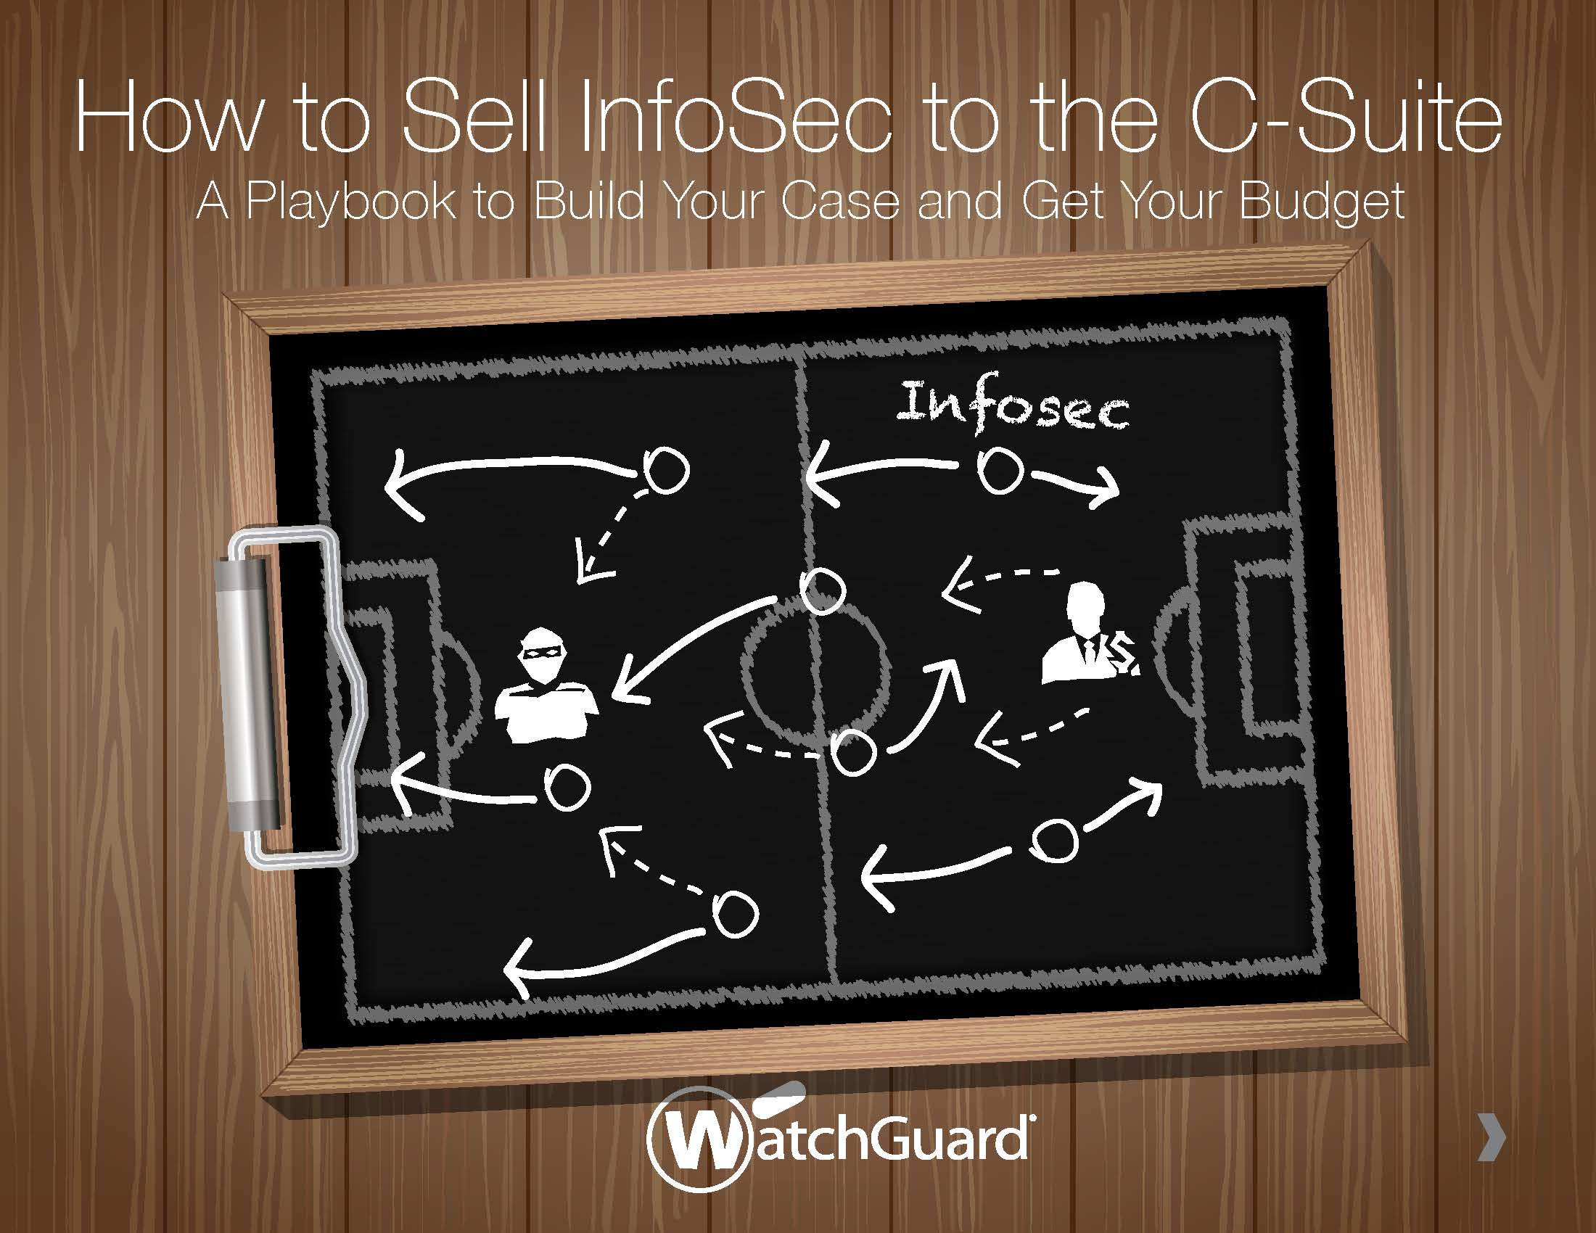
Der Leitfaden von WatchGuard zeigt, wie IT-Verantwortliche dem Security-Wunschbudget Schritt für Schritt näher kommen.

Bildanforderung
Bildmaterial zum Download finden Sie in unserem Medienportal press-n-relations.amid-pr.com (Suchbegriff „Leitfaden IT-Security-Budget“). Selbstverständlich schicke ich Ihnen die Datei auch gerne per E-Mail zu. Kontakt: ts@press-n-relations.de

Weitere Informationen:  WatchGuard Technologies GmbH  Michael Haas – Area Sales Director Central Europe  Wendenstr. 379, 20537 Hamburg  Tel.: +49 170 7727415  michael.haas@watchguard.com  www.watchguard.de | Presse- und Öffentlichkeitsarbeit:  Press'n'Relations GmbH  Thomas Seibold  Magirusstr. 33, 89077 Ulm  Tel.: +49 731 962 87 19  Fax: +49 731 962 87 97  ts@press-n-relations.de  www.press-n-relations.de

Über WatchGuard Technologies
WatchGuard Technologies bietet integrierte und multifunktionale Threat-Management-Lösungen, die Standard-Hardware, erstklassige Sicherheitsfunktionen sowie intuitive Management-Werkzeuge gezielt miteinander vereinen. Hunderttausende Unternehmen jeder Größenordnung vertrauen weltweit auf die Leistungsfähigkeit der WatchGuard-Produkte und profitieren von deren einfacher Bedienung sowie dem innovativen Supportprogramm WatchGuard Live Security Service. Das Unternehmen ist mit Niederlassungen in Nordamerika, Europa, Asien, Australien und Lateinamerika international vertreten, der Hauptsitz befindet sich in Seattle im US-Bundesstaat Washington. Weitere Informationen unter www.watchguard.com.

